ＮＹの乾燥（加湿器とお風呂）
短い夏も終わってしまい、日も大分短くなってきましたね。これから例年のごとく、“あっ”というまに秋が過ぎ、長～～～い冬がやってきます。お肌に早くもぱりぱりと乾燥のサインが見え始めました。毎年この時期になると、たくさんのお客様が肌の乾燥によるトラブルでお店にトリートメントにいらっしゃいます。ＮＹの多くのおうちはセントラルヒーティングといわれる、全室暖房のようなものが主流です。このシステムは家中どこへ行っても暖かで快適なのですが、一方、室内の空気を以上に乾燥させてしまうというデメリットもあります。夜中、喉の渇きで目を覚ますことも多々あります。肌は乾燥するし、目は痒くなるし、喉を痛め風邪もひきやすくなってしまいます。お子さん・お年よりは特に要注意ですね。このNYの長いくて厳しい冬を健康に乗り切るために乾燥対策の知恵は必要不可欠といえるでしょう。
まず、大変基本的なことですが、加湿器を使いましょう。アメリカでは加湿器のことをhumidifierといいますが、乾燥で悩んでいる人に“加湿器使ってます？”というと、意外に使ってない方が多いのです。ＮＹの越冬に加湿器は必須アイテムなのでめんどくさがらずに使いましょう。
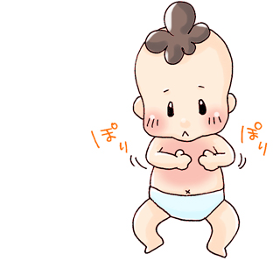
さて、ここで加湿器の効果的な使い方をいろいろ調べてみたのですが、使用している暖房機器や加湿器の機種によってはいろいろあるみたいですからマニュアルを参照するのが一番でしょう。しかし壁際や窓際に置くとカビや結露の原因になったりするらしいので少し離した方がよいそうです。人間にとって最適な湿度というのは３０%～６０%だそうで加湿器の使い過ぎもよくないそうですが、NYのこの乾燥下ではたとえ一晩中加湿器をまわしていても、ややたりない、ないよりはまし、という人がほとんどですから使いすぎという心配はしなくてよさそうですね。
よく、“どの加湿器がよいですか？”と聞かれますが、これはそれぞれの好みによるのでなんともいえませんが、自称“加湿器マニア”という知人に寄れば、Ｖｉｃｋｓが一番よかったとのことです。王道ですね。Shizuka NYのオーナー靜さんは、Air-O-Swissの大ファンだそうです。Air-O-Swiss http://www.allergybuyersclub.com/air-o-swiss-7135-ultrasonic-warm-cool-mist-humidifiers.html?itemId=1185 Humidifier Best 3 http://www.consumersearch.com/humidifiers
加湿器を置く位置ですが、個人的には自分の顔より１ｍくらい離して置く、一部屋に一つでドアは閉めきる、というのが効果的のように思います。外出をするときなど加湿器を使わないときは、部屋の換気をよくして溜まった湿度を適度に逃がしてやるのがいいそうです。
そしてお肌の乾燥対策。乾燥のためのお手入れも大切ですが“乾燥予防対策”も大変重要です。まず、入浴時は熱いお湯はさけましょう。熱は体から水分を奪い、肌を乾燥させやすくなります。そしてソープで体をごしごしこすらないこと。体を洗うものはナイロン素材よりも、肌に優しい綿などの天然繊維を使用するとよいでしょう。
“湯船に浸かる”という行為も乾燥対策には効果的のようです。お湯を体に浸し、神経をリラックスすることで疲労物質も排出され、血液循環も良くし新陳代謝をたかめてくれ乾燥予防にもつながります。さらに汗腺を刺激して毛穴をひらき、お肌の奥につまった細かな汚れまでも落としてくれるなど、さまざまな相乗効果が見込めます。３８～４０度のぬるめのお湯でゆっくりと浸かりましょう。熱いお風呂を好む方も多いようですが、先に述べたように肌が乾燥しやすくなりますし、熱いお風呂に急に入ったりすると心臓や血管に負担が大きく大事に至ることもあるそうです。特に体が冷え切っているときはゆっくりとぬるまめのお湯に体をゆっくり温めることが大切です。一般に、ぬるめのお湯で半身浴を１５分程度するのがよいとされますが、個人的には上半身半分出して１５分もいると寒くてしょうがないので肩まで使ってしまいます。その方がリラックスできますし・・・。日本人は大抵湯船に入浴剤を使いますが、保湿効果のある入浴剤は乾燥予防に効果的ですし、香りによってリラックスすることもできます。アメリカの皮膚科医たちも、お風呂で自分の皮脂を逃してしまいやすいので保湿効果のある入浴剤やバスオイルを勧めています。保湿効果のある入浴剤は忘れずに使いましょう。
お風呂からあがったら、すぐにタオルで軽く体を拭き、ボディローションをつけましょう。半渇きのときは肌が程よく潤っていてローションやクリームをつけるとお肌に浸透しやすいのです。お顔に保湿の化粧水（吹き取りではなく）を乳液やクリームの前に使うのもその理由なんですね。しかし、何もつけない状態で長く放っておくのはいけません。水は蒸発をするという特性がありますが、肌の上の水分を長くそのままにしておくと体の中の水分までも一緒に蒸発させてしまい、余計に肌を乾燥させてしまうそうです。
過去のShizuka NY の News letter に乾燥対策に関する読み物がありますのでご覧になってみてください。http://www.shizukany.com/newsletter/old/news/vol12_2002_12_e.html（英語）
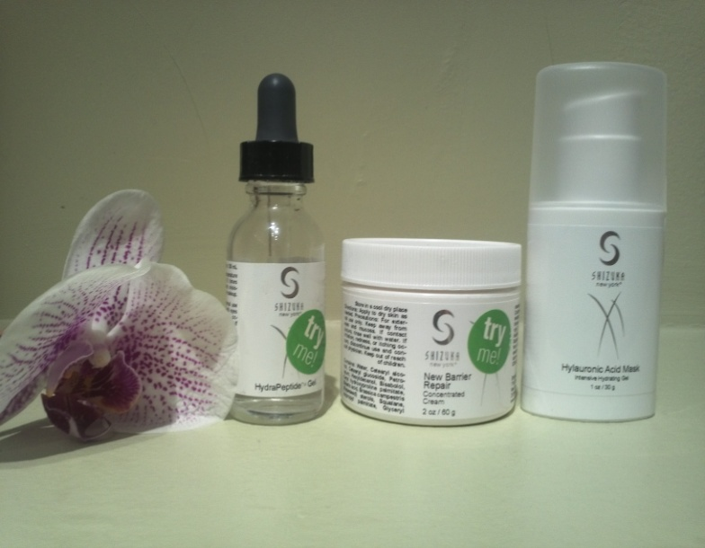
ちなみに左の３点は乾燥を乗り切るのに非常に役に立ちます。左から
Shizuka Hydrapeptide Gel (Hydrating Serum) $66
Shizuka Barrier Repair Concentrated Cream (Moisturizing Cream)$42
Shizuka Hyaluronic Acid Aask (Hydrating Mask) $70

忙しいNew Yorkerにとってなかなかお風呂にゆっくり浸かる時間を作るのは難しいかもしれませんが、寒い外出先から帰ってきて暖かいお風呂に浸かる瞬間はほっとする一時です。無心になるもよいでしょうし、あれこれ考え事をすればよいアイデアも浮かぶかもしれません。体がリラックスすることで夜寝つきがよくなることもあるようです。お好みの入浴剤を入れて電気を消し、キャンドルを灯すと、なんだか違う世界にいるような気がします。なるべく時間を見つけて湯船に浸かるようにしてみてはいかがでしょうか。

